検温結果を「見える可」「見せる可」でコロナ禍に、適切に対応
AI顔認証熱画像カメラを2020年9月1日より販売開始
『コロナ禍の中でも一緒に日本を元気にして頂ける』販売代理店を募集
〜「withコロナ」時代を生き抜く！
ニューノーマルがこれからの主流〜

株式会社メイクワンは、2020年9月1日より、検温結果を「見える可」「見せる可」するAI顔認証熱画像カメラ「T-CHECKER」の販売を開始した。コロナ禍に置いて、この可視化は重要な役割を企業や個人事業所にとっては重要な意味を持つ。

◆「T-CHECKER」の概要
AI顔認証熱画像カメラ「T-CHECKER」は、企業や個人事業主のコロナ禍の入り口対策として幅広く活用して頂けます。
◆「T-CHECKER」の特徴
1.検温結果をラベルプリンターで「見える可」「見せる可」は、業界初です。ビジネスモデルとして特許出願中です。
2.「見える可」「見せる可」は、従来のAI顔認証熱画像カメラでは出来なかった検温する側とされる側の「安心・安全」を提供します。
3.電源を入れるだけで、いつでもどこでもお手軽にコロナ対策が可能。工事不要ですぐ使えます。
◆「T-CHECKER」の開発に至った経緯
新型コロナウイルス対策の一環。
非接触電子体温計を使い不特定多数の人々を検温するのは、オペレーションコストが掛かる上に、非常に非効率です。さらに対面と言う、検温する側とされる側、双方感染リスクが生まれます。双方の検温結果をお互い見せること。それが、不安払拭には不可欠です。新型コロナウイルス対策で重要なのは動作直後の手洗い、うがい。それに加え毎日の検温が重要です。検温結果の「見える可」「見せる可」で、「T-CHECKER」を導入した企業や個人事業主は、新型コロナウイルス対策をしっかり実践していることを内外にしっかりアピールすることも可能です。また社会からの信頼獲得の有効な手助けにもなるのです。新型コロナウイルス感染拡大防止の手助けをしたい。不本意ながら営業自粛や時間短縮を余儀なくされている外食産業や宿泊施設等を助けたいと。コロナ禍になった直後の半年前からこの企画は始まりました。そして、「Go To シリーズ」がスタートするこのタイミングで商品化致しました。メイクワンは、トヨタ自動車のお膝元・豊田市で労働者供給ビジネスをしております。大きなメーカーと言えど、休業や雇用調整を行っている様を見るのは、非常に心苦しい思いをいたしました。もちろん、メイクワン自体も、この新型コロナウイルスにより多大な影響を受けました。
この屈強な困難に打ち勝つ方法はないだろうか。各業界や労働者の方々に何か出来ないかと考えた結果、AI顔認証熱画像カメラの開発にいたった次第です。
もちろん新型コロナウイルスの終息を願い、このAI顔認証熱画像カメラは終息後も無駄になる事がない様に拡張機能を拡充できる様に開発を進めています。

◆「T-CHECKER」今後の展開
9/2（水）には豊田市役所に1台寄贈（https://www.city.toyota.aichi.jp/topics/1039672/1039689.html）。
2021年春夏には、顔認証による勤怠管理、開錠閉錠の入退室管理、受付時の入門証の発行、病院における受付と電子カルテの連動、飲食における受付番号の発行等の拡張機能を発表します。
色々な意味で、一生使える安心な「T-CHECKER」です。
併せて全国に販売代理店も募集しています。

◆会社概要
企業名：株式会社メイクワン
代表者：代表取締役 小幡 健
所在地：〒471-0052 愛知県豊田市逢妻町2丁目18-5
設立 ：1999年2月
事業内容：労働者派遣事業、有料職業紹介事業、特定技能ビザ登録支援関連事業、システム開発事業
資本金：2,030万円
URL：makeone-kk.com

◆本件に関するお問い合わせ
株式会社メイクワン、TSUNAGUシステム事業部
TEL：0565-32-3003（担当：経営統括部長 橋本健一郎、セールスリーダー 石川とよみ）
Email：makeone_hashimoto@makeone-kk.com
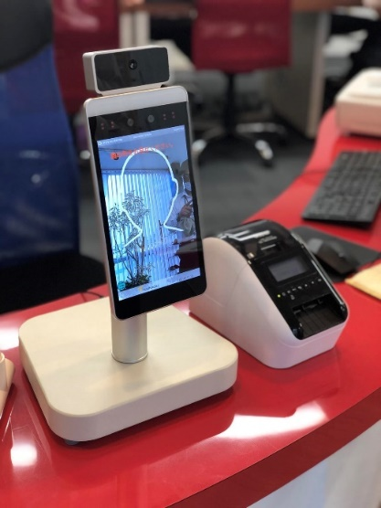
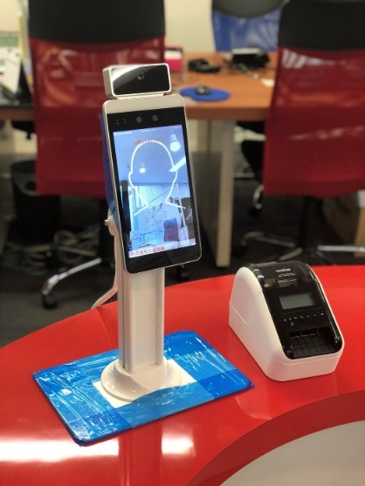
T-CHECKER卓上スタンドタイプ
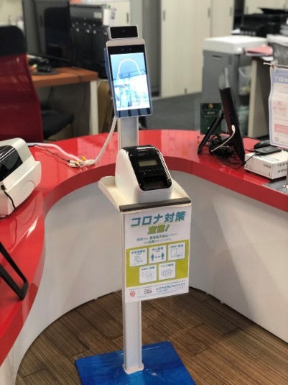
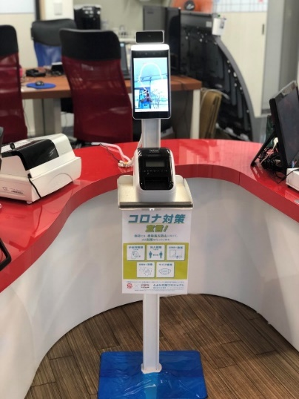
T-CHECKERフロアスタンドタイプ
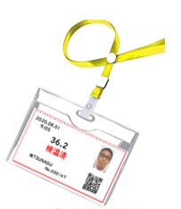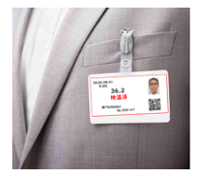
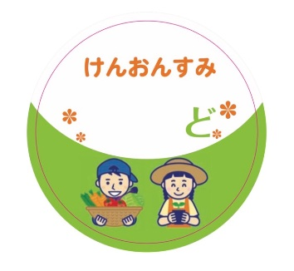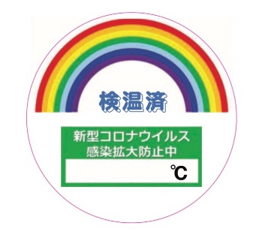
ラベルプリンターによる検温結果の「見える可」「見せる可」は様々なレイアウトから選択可能。

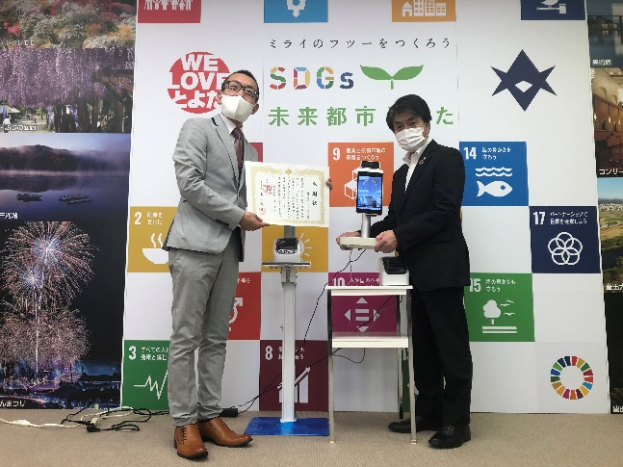
9/2 豊田市役所の市長室にて太田市長に直接寄贈

